**在source insight中集成astyle**

*好吧,我有代码格式的强迫症,代码不整齐,我看的都头疼,之前一直喜欢用SourceStyler C++的,但是这个在win7下貌似不能使用,只能转向astyle了.*

*http://www.cnblogs.com/xuxm2007/archive/2010/09/21/1832686.html*

*关于参数的话,差不过够用就行,不用非得调的那么精细,比较重要的是要看代码啊,不是这玩意*

*下面的url也是值得参考的:*

*http://www.cppblog.com/jerryma/archive/2012/02/02/164813.html*

*http://astyle.sourceforge.net/astyle.html*

*http://www.cnblogs.com/redspider110/archive/2012/06/22/2558563.html*

**一、AStyle下载路径**

Astyle为开源项目，支持C/C++和java的代码格式化

Home Page: http://astyle.sourceforge.net/

Project Page: http://sourceforge.net/projects/astyle/

下载最新Windows版本的AStyle，解压到C盘根目录

**二、Source Insight中安装Astyle工具**

如：增加Astyle_C命令，格式化C/C++文件

1. 打开source insight中的一个工程，选择Options--Custom Commands命令

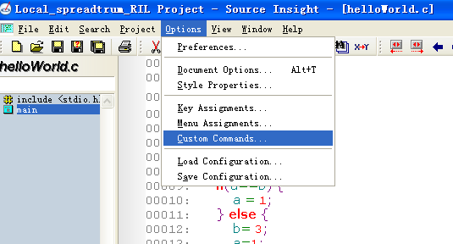

2. 点击add，添加新的命令Astyle_C。

其中，Run中输入astyle的命令参数：C:\AStyle\bin\AStyle.exe --style=linux -s4 -S -N -L -m0 -M40 --pad-oper --suffix=none --convert-tabs %f

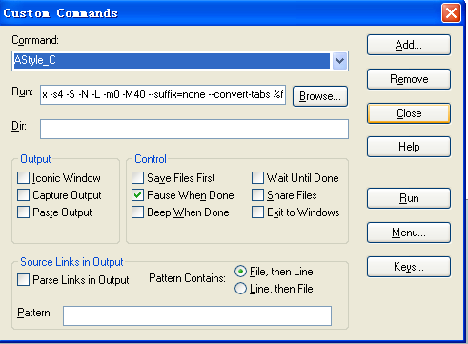

3. 添加menu菜单，点击“menu”，选择menu--View，然后INSERT。

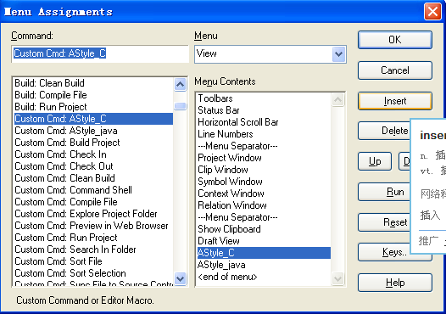

4. 添加快捷键，点击"Assigh New Key"，输入快捷键：Ctrl+Alt+C。以后格式化C/C++文件，就可以直接使用快捷键了。

